Šolski Center Postojna Postojna
Cesta v Staro vas 2 Junij 2008
Šolsko leto 2007/08

AVTOMOBILI:
»Projektna naloga pri predmetu informatika«

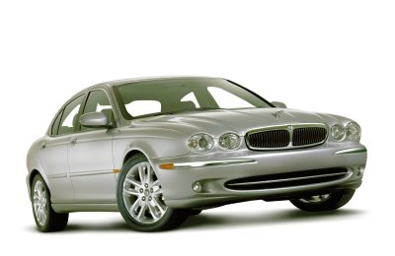

Vrstno kazalo

1 Uvod 1
2 Razvoj in začetki avtomobilizma 1
2.1 Prvi ustvarjalci avtomobilov in pnevmatik 2
2.2 Karoserije 3
2.3 Kolesa 4
2.4 Hladilniki 4
2.5 Krmila 5
3 Prva leta avtomobila 6
4 Serijska proizvodnja 6
5 Avtomobilski razredi 7
6 Doba inovacij 7
7 Sodobni avtomobil 9
8 Kako deluje avtomobil 10
8.1 Vžigalni sistem 12
8.2 Dovajanje goriva 12
8.3 Prenos moči 13
9 Motošport 15
17
Graf 5 prikaz tekmovalcev in zmag 17
17
Graf 4 prikaz tekmovalcev, njihovih dirk in zmag 17
Najhitrejši jaguar Najhitrejšemu jaguarju je ime Palmer jaguar JP1. To je dirkalni avtomobil, ki so ga naredili strokovnjaki. Ti so motor predelali in mu tako dali moč 180 kilovatov (245 konjskih moči). Moč se na vsa štiri kolesa prenaša prek šest stopenjskega menjalnika. JP1 ima le 650 kilogramov. Zato so tudi podatki o zmogljivostih odlični: pospešek do 100 kilometrov na uro v 3,6 sekunde, do 160 kilometrov na uro v 6,8 sekunde ter največja hitrost 290 kilometrov na uro. Vsekakor pa je to presenetljivo, če povem, da Palmer jaguar JP1 kot gorivo uporablja naravni plin. Namenjen je le za dirkalne steze in tistim, ki bi zanj odšteli gromozanskih 161.000.000 slovenskih tolarjev. 18
10 Goriva 19
11 Novosti 20
12 Moč 20
13 Zaključek 21
14 Nekatere zanimive strani 21
15 Viri 22

Uvod
Avtomobil je potniško cestno vozilo, ki ga poganja motor z notranjim izgorevanjem. Glede na to je njegova zgodovina dolga le nekaj več kot 100 let. Vendar ta vozila veliko dolgujejo svojim prednikom, vozilom na parni pogon in konjsko vleko. Bistvene dele, ki so prispevali k uspehu avtomobila, med drugim kolesa, preme, prečke in obešanje koles, so razvili že pri starejših vrstah cestnih vozil. Šele ko so te dele povezali in združili s tedaj razvitim štiritaktnim motorjem, je nastal avtomobil, podoben sodobni različici.

Konec 1885 je nemški izumitelj Karl Benz (1844-1929) predstavil svoj avtomobil (motorwagen), (slika 1). Čeprav takojšen vpliv tega odkritja ni bil velik, njegovega pomena ni mogoče preceniti. V desetih letih se je pojavilo na ducate proizvajalcev; organizirali so prvo avtomobilsko tekmo Pariz-Bordeaux-Pariz 1895; bogati so kupovali avtomobile kot znak družbenega položaja in kot prevozno sredstvo.

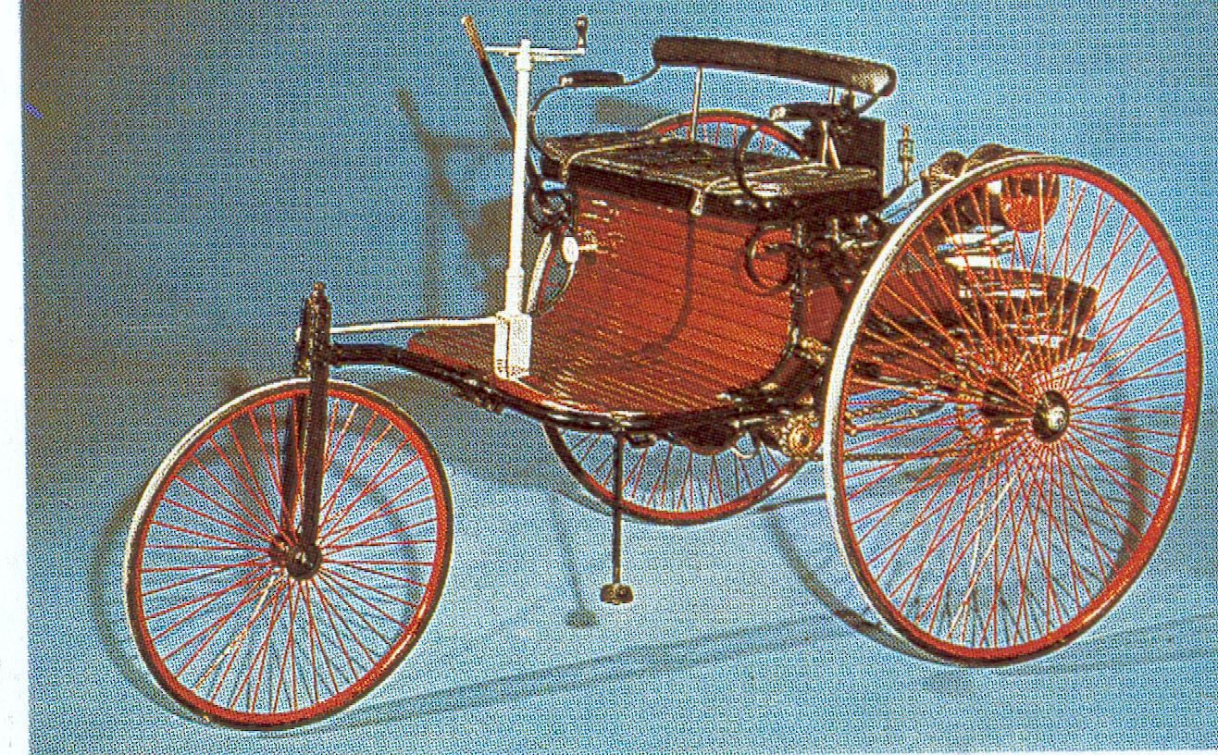
Slika 1: Benzov motorwagen (1855), prvi uporabni avtomobil z bencinskim motorjem. Imel je manj kot ¾ kW in dosegel je lahko le 16 km/h.

Razvoj in začetki avtomobilizma
Današnjega avtomobila, ki ga poganja motor z notranjim izgorevanjem, ni iznašel posameznik, ampak je k njegovemu razvoju prispevalo veliko ljudi. Razvoj je potekal s prejšnjim znanjem in tako se je iz kočije na paro razvil današnji avtomobil. Kočijo na paro je naredil N. Cougnot iz Francije leta 1770.

Prvi ustvarjalci avtomobilov in pnevmatik

Karl Benz je bil rojen v Nemčiji kot sin strojevodje. Pri svojih sedemindvajsetih letih je ustanovil lastno delavnico. Kljub temu, da je bil Benzov cilj izdelovanje celotnih vozil, so bile Benzove prve konstrukcije motorji zaradi Ottovega patentiranja štirikratnega postopka. Nato je Benz zapustil mannheimsko tovarno plinskih motorjev, ker ni dobil nobene denarne podpore pri izdelavi avtomobilskih načrtov. Čez čas je s trgovcem z železnino odprl lastno podjetje Benz & Co., Rheinische Gasmotorenfabrik. Med razveljavitvijo Ottovega patenta je Benz izboljšal štiritaktni motor, ki je deloval z večjim številom vrtljajev in je tehtal manj od ostalih motorjev. Leta 1885 je Benz naredil trikolesnik z manjšim prednjim kolesom, ki ga je upravljal s preprosto ročico. To naj bi bil prvi avto na bencin. Prvi štirikolesni avtomobil so pri Benzu izdelali šele leta 1893, bil je imenovan Victoria. Avtomobil Velo pa je bil Benzov predhodnik zelo priljubljenega modela comfortable.
Gottlieb Daimler je bil prav tako rojen v Nemčiji in sicer kot sin pekovskega mojstra. Ko je opravil študij strojništva, je dve leti delal v strojni tovarni v Angliji. Potem se je odselil nazaj v Nemčijo, kjer je izdelal hitro delujoči bencinski motor in ob tem delu prejel nemški patent. Čez tri leta je Daimler izdelal prvi znani štirikolesni avtomobil nasploh. Dvorni izdelovalec kočij je Daimlerju priskrbel šasijo in karoserijo in tako je Daimlerjevo motorno vozilo poskusno vožnjo opravilo leta 1887. Daimler je nato opustil obliko kočije in za vozilo izdelal jekleno ogrodje. V jekleno konstrukcijo je dodal še dvovaljni motor, tako imenovan V motor. To vozilo je na pariški razstavi leta 1889 razstavljala družba Panhard & Levassor. Kasneje je Daimerja in njegovo novo usmeritev modelov predstavljal t.i. mercedes. Ta pa se je na dirkalni stezi pojavil leta 1901. Leta 1899 je Daimler zmagal s svojim modelom phonix. Od leta 1902 se je ime mercedes (po njegovi hčeri) ohranilo vse do danes za vsa Daimlerjeva vozila.
Panhard & Levassor je bila družba, ki je ustvarila prvi francoski avtomobil leta 1891.
Gottlieb Daimler je imel v Parizu tedaj zastopnika Edvarda Sarazina, ki je pred smrtjo prenesel vodenje poslov na svojo ženo Louiso Sarazi. Louisa je nadaljevala moževo delo, zato je obiskala Daimlerja v Cannstattu. Po obisku je postala Daimlerjeva zastopnica za Francijo. Nato je Daimler razstavil svoj model avtomobila na pariški razstavi, na kateri je požel velik uspeh. Sarazinova je potem podala patente in ponudila s tem vse pravice družbi Panhard & Levassor. Emile Levassor in Rene Panhard sta začela proizvajati lastne avtomobile, vendar pa so ti imeli Daimlerjeve motorje.
Leta 1891 sta Levassor in Pahard končala priprave za proizvodnjo avtomobila, ki sta ga potem serijsko izdelovala. Levassor je izpopolnjeval konstrukcijo tako, da je namestil motor spredaj, naredil novo sklopko in hladilnik ter menjalnik s premičnimi zobniki.
Panhard in Levassor je postala najstarejša avtomobilska družba ob združitvi s Citroenom.
Édouard in André Michelin, rojena v Franciji sta bila prva, ki sta v avtomobilizem uvedla zračnice. To je bilo v letu 1895 nekaj povsem novega, saj so bile prej avtomobilske gume polne.
General Motors je v ZDA leta 1940 prvi vgrajeval avtomatske menjalnike.
Družba 'Dunlop je v Veliki Britaniji leta 1972 vpeljala varnostne zračnice, ki delujejo, kadar guma spusti. Zaradi trenja se lepilo sprosti in zamaši manjše luknje, kar omogoča varno vožnjo do zamenjave zračnice.

Karoserije
Prve karoserije oz. prvi avtomobili so bile od začetka še kočije. Kočijam so odstranili oje, pod sedeže pa so vstavili motor. Ob tem se je pojavilo drugačno razporejanje sedežev in prve oblike karoserij z zaščito pred vremenskimi vplivi. Tako se oblikujejo karoserije vis-a-vis, dos-a-dos in druge oblike (break al phaeton, landauer). In tako se je pojavilo več kot dvajset oblik karoserij, za katere so se uporabljali francoski izrazi.
Avtomobili, ki so v poglavitnih potezah podobni našim, so nastali, ko se je z modelom mercedes simplex uveljavila klasična konstrukcija s spredaj vgrajenim motorjem, saj so od takrat karoserije izdelovali tako, da so jih obrnili naprej. Pločevina je postala novost in je zamenjala lesene karoserije. Zunanja podoba avtomobilov je bila precej odvisna od karosejistov, zato so začele biti pomembne oblikovalske značilnosti in tako je prišlo do velike raznovrstnosti karoserijskih oblik. Nastale so specializirane tovarne za karoserije.
Oblika se je spreminjala tudi zaradi naraščajoče hitrosti avtomobilov. Karoserije so v dvajsetih letih dobile zaprte stranske stene in poševna vetrobranska stekla, spremenil se je hladilnik, ki je postal pokončen, blatniki dolgi in povezani s stopnicami.
Estetika je postajala vse bolj pomembna, zato so v tridesetih letih gradili različne karoserije. Aerodinamična ali »tokona« oblika karoserije je poudarjala avtomobilsko hitrost. Aerodinamika je pustila sledi na avtomobilih. Lepotni ideal avtomobilov je postal čim daljši pokrov motorja, gladke linije, poudarjeni, elegantno zaobljeni blatniki.
Čez čas je dobilo udobje sedežev prednost pred motorji. Sedeži postanejo kompaktno zasnovani in tako omogočajo boljši izkoristek prostora. Izdelava avtomobilov se je pocenila in poenostavila, ko so se pojavile samonosne karoserije brez jeklenega okvirja.

Kolesa
Pomembna so tudi kolesa, ki so bila pri prvih motornih kolesih veliko pretrda in neelastična. Kolesni obroči so bili železni in ropotajoči, ni jih ublažilo niti najboljše vzmetenje. To napako so odpravili, ko so uvedli s polno gumo obdano kolo. Kljub temu so se morali neravnih površin na cesti izogibati. Veliki korak naprej so bile pnevmatike, ki jih je leta 1845 izumil William Thomson. Uporabljali so jih za kočije v Hyde Parku, da ni ropotalo. Kasneje je šel patent v pozabo.
Leta 1888 so Dunlopu priznali patent za novo pnevmatiko. Dunlop Boyd je bil škotski veterinar, ki je leto poprej zvil kose gume v cevi in jim vstavil posebej izdelane ventile. Nato je ta kolesa prilepil na sinov tricikel, s katerim se je peljal veliko lažje, na zemlji pa ni puščal sledi.
Vendar pa so bile tukaj še zmeraj pomanjkljivosti, saj pnevmatike niso dolgo zdržale in jih je bilo težko zamenjati.
Edouard Michelin je v Franciji za avtomobilsko dirko Pariz - Bordeaux - Pariz montiral Dunlopove pnevmatike na kolesa Peugeotovega motornega vozila »laclair«. Omislil si je odstranljiv obroč, ki je bil pritrjen z vijaki. Kljub temu, da so med tekmo morali petinšestdesetkrat zamenjati poškodovane pnevmatike, so bile prednosti njegove iznajdbe dokazane. Da bi angleškim proizvajalcem zaprla dostop na francosko tržišče, je Michelin s svojim bratom odprl tovarno pnevmatik v Clermont-Ferraandu. Leta 1873 se je začela nemška proizvodnja pnevmatik, ko je bila ustanovljena družba Continental Caoutschuk und Gutta Percha.
Kolesa, ki so se lahko snemala, so razvili leta 1908 pri družbi Rudge Whitworth. To so bila kolesa, pritrjena z matico, imela so žične napere in pestom. K standardni opremi vsakega avtomobila danes spadajo kolesa iz stisnjene jeklene pločevine s tremi, štirimi ali petimi maticami.

Hladilniki
Temeljni del avtomobila je tudi hladilnik oz. hladilni sistemi, s katerimi so konstruktorji poskušali odvajati toploto, ki nastane v motorjih zaradi notranjega izgorevanja. Prva konstrukcija hladilnega sistema je temeljila na izparevanju. Še pred tem pa je avtomobilski motor Gottlieba Daimlerja deloval tako, da ga je ohlajeval zrak ali pa so ga hladili kar z vodo. Pri načinu izparevanja je bila skozi hladilne cevi napeljana izparela voda, ki je vodila v kondenzator, kjer se je voda ohladila in odtekla nazaj v posodo z vodo. Po dvajsetih prevoženih kilometrih je bilo v hladilnik ponovno naliti štirideset litrov vode. Novost je prišla šele leta 1890, ko je Daimler po okviru svojega avtomobila speljal hladilno vodo. Ta je krožila s pomočjo črpalke, ki je bila nad motorjem in sistemom cevi. Nato se je pojavil hladilni sistem s hladilnimi rebri, ki velja še danes za uporabnega. Ta način, ko pretok zraka med vožnjo hladi motor, so omislili konstruktorji Porsche, Franklin in de Dion. Zraven teh hladilnikov obstajajo še hladilniki s termosifonskim hlajenjem (na osnovi kroženja vode) in kroženje pod pritiskom (kroženje vode s pomočjo majhne črpalke). Značilno znamenje avtomobilskih znamk, kot so Rolls-Royce, Mercedes, Alfa Romeo, BMW, Cadillac, je tipični satovni hladilnik, ki ima črpalko.
Modni prestiž v Ameriki postanejo rešetke pred hladilnikom, ki pa jih močno kromirajo, da dobijo izraz srebra. Ta modna muha se je hitro prenesla tudi v Evropo. Hladilniki se v osnovi ne spremenijo, razen tega da oblaki pare, ki so značilni za »oldtimerje«, izginejo.

Krmila
Vozila so imela na začetku za krmilo le vzvodno ročico za vodenje sprednjih koles. Krmilni drog, ki je štrlel iz sredine, je bil videti dokaj nenavadno. Zaradi krmilnega kolesa, ki je imel ročico, so dali vozilu ime »kavni mlinček«. Tako so se potem konstruktorji odločili, da krmilni drog rahlo nagnejo in mu namesto ročice naredijo krmilni obroč.
Problem je nastal pri upravljanju vozila, saj so se zaradi preobremenitve koles včasih morali pri vrtenju truditi vsi potniki. Sprednja kolesa so nato nekoliko zmanjšali, kar pa pri ovinkih ni veliko pomagalo in vožnja je bila kljub temu tvegana.
Težave z upravljanjem vozila so čez čas odpravili in tako je kočija postala avtomobil. Nov upravljalni sistem je Daimler razvil leta 1889, toda leta 1893 mu je Benz prevzel zamisel. Benzov avtomobil »Victoria« je vseboval sistem samostojnega vodenja obeh osnih krakov, kar je omogočilo, da se je pri zaviranju hitrost sprednjih koles prilagajala upravljanju. Kolesa so spet izenačili na enako velikost, saj zaradi zaviranja ni bilo več potrebno, da so sprednja kolesa manjša.
Zraven krmilne ročice pri prvih avtomobilih so bile tudi druge naprave za upravljanje, npr. prestavna ročica, ročici za premikanje gonilnega jermena in reguliranje mešanice, ročica za plin in regulator predvžiga. Stvar mode je bilo tudi število prečk na krmilu. Renault je imel kot razpoznavni znak znamke pet prečk na obroču krmila.

Prva leta avtomobila
Ob prelomu v 20. st. se je razvoj avtomobilov razmahnil. V desetih letih so »kočije brez konj«
Zamenjale konje kot najbolj priljubljeno prevozno sredstvo. Nerodno krmilno ročico, s katero so bili opremljeni prvi avtomobili, so zamenjali z okroglim krmilom, s katerim je bilo mnogo lažje upravljati. Motorji so se večali in hitrosti najhitrejših avtomobilov so postale mnogo večje, kot bi jih lahko dosegel katerikoli konj. Celo ciniki, ki so imeli avto za prehodno norost, so začeli spoznavati, da se izteka čas vozilom s konjsko vprego
Največji mejnik v zgodovini avtomobilizma sega v 1906, ko je Rolls-Royce izdelal »silver ghost« (srebrni duh-slika 2). Sedem litrski šestvaljni razkošni avto je lahko prevozil s popolno zanesljivostjo ter s hitrostjo več kot 100 km/h neomejene razdalje. Istočasno je nudil neprekosljivo udobje, videz in tiho vožnjo.

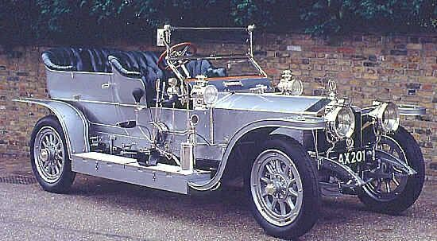
Slika 2: Rolls-Royceov Silver ghost (1906). Leta 1907 je prvotni model prevozil 23 127 km brez okvare in tako postavil nov svetovni rekord v zanesljivosti. Motor in podvozje sta stala 985 funtov, ohišje pa je posebej zgradil vodilni izdelovalec kočij. Rolls-Royce je vse svoje avtomobile prodajal na ta način do 1949.

Serijska proizvodnja
Do 1908 je bil avto v glavnem igrača bogatih in nedosegljiv za manj premožne. Oktobra 1908, ko je ameriški industrijalec Henry Ford (1863-1947) vpeljal serijsko proizvodnjo, pa se je to močno spremenilo. Namesto posamične ročne izdelave avtomobila je Ford skonstruiral avto – slavni model T ford – ki ga je bilo možno sestavljati na tekočem traku iz standardiziranih delov.Na razpolago je bila le ena barva (črna), Toda po en avto je prišel s traku vsakih 90 minut. Več kot 15 milijonov modelov T je bilo izdelanih v devetnajstih letih in mnoge so prodali za samo 250 dolarjev. V začetku 20. let so večje industrijske države začele izdelovati avtomobila za splošno rabo namesto za privilegirano manjšino. Po 1920 so cenejša vozila začele izdelovati še danes znane tovarne Morris, Citroën, Austin in Fiat.

Avtomobilski razredi
Poznamo več vrst avtomobilskih razredov. Poznamo velike ali majhne, cestne ali terenske, spet drugi se raje vozijo v športnih avtomobilih. Skratka avtomobili se nam vedno bolj in bolj približujejo.

razred | predstavnik/podjetje | cena osnovnega modela (v SIT)
Superminiji | C1/Citroen | 2 065 000
Mali družinski avtomobili | Clio/renault | 2 140 000
Nižji srednji razred | Golf/VW | 3 780 000
Srednji razred | Octavia/Škoda | 2 719 000
Višji srednji razred | Passat/VW | 5 024 000
Višji razred | Audi A6, BMW 5, MB E/ Škoda SuperB | 8 724 000
Visoki razred | Audi A8, BMW 7, MB S ,VW Phaeton, Volvo S80 | 18 747 000
Športni | 350Z/Nissan, Golf GTI/VW | 9 161 000
Manjši terenci | Pajero pinin/Mitsubishi | 4 190 000
Veliki terenci | Land Cruiser/Toyota, Touareg(SUV)/VW | 9 096 000
Manjši enoprostroniki | renault Modus | 2 795 000
Srednji enoprostorniki | seat Altea | 3 887 000
Večji enoprostorniki | Peugeot 807 | 6 150 000
Veliki | VW Multivan-Shuttle | 7 501 000
enoprostorniki | VW Multivan-Shuttle | 7 501 000

Doba inovacij
Mnoge stvari, ki dajejo sodobnemu avtomobilu ugodje in varnost, so razvili v letih med prihodom modela T in II. Svetovno vojno.
Samostojno obešanje sprednjih koles, brez česar ni nobenega sodobnega avtomobila, so v praktični izvedbi uporabili pri lancia lambda letnik 1922, čeprav pri večini avtomobilov tega sistema niso vgrajevali pred 1945. Tlačno polnjenje je prvi v 20. letih uporabil Mercedes, ki je tudi prvi 1936 predstavil avto na dizelski pogon – mercedes-benz 260D. Francoski Citroën je 1934 prvi izdelal avto (traction avant) s sprednjim pogonom (slika 4); danes ima pogon na sprednji kolesi več kot polovica avtomobilov na svetu.

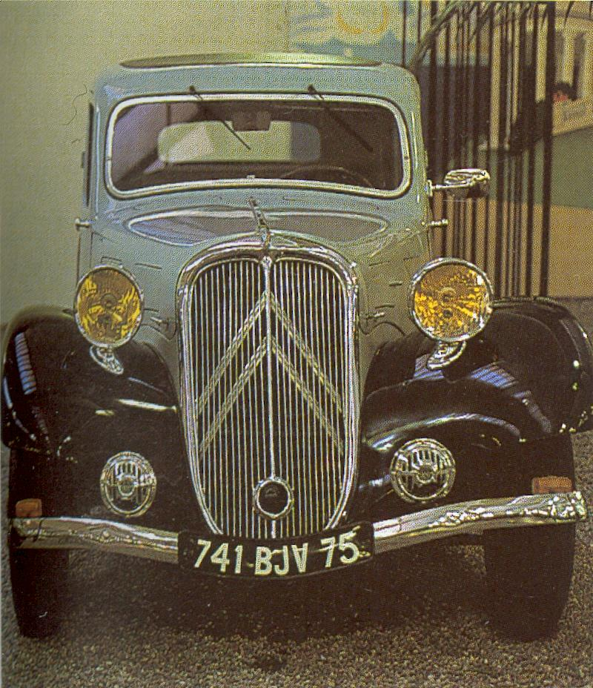

Slika 3: Citrőenov traction avant (1934) je bil prvi uspešni avtomobil s sprednjim pogonom. Bil je tudi prvi avtomobil z radialnimi gumami (1948). Do 1957, ko so jih nehali izdelovati so jih naredili skupaj 700 000.
Razvoj avtomobilov je bil hiter do 1939, med II. svetovno vojno pa se je močno upočasnil. Edini pravi napredek je bil nadaljnji razvoj pogona na vsa štiri kolesa pri džipu (ang. jeep – slika 4), ki je zaradi moči štirikolesnega pogona lahko vozil po zemljišču, neprevoznem za običajni avtomobil. Po vojni so proizvajalci ugotovili, da izdelujejo deset let stare vrste avtomobilov; šele ob začetku 50. let so se pojavile nove izboljšave.
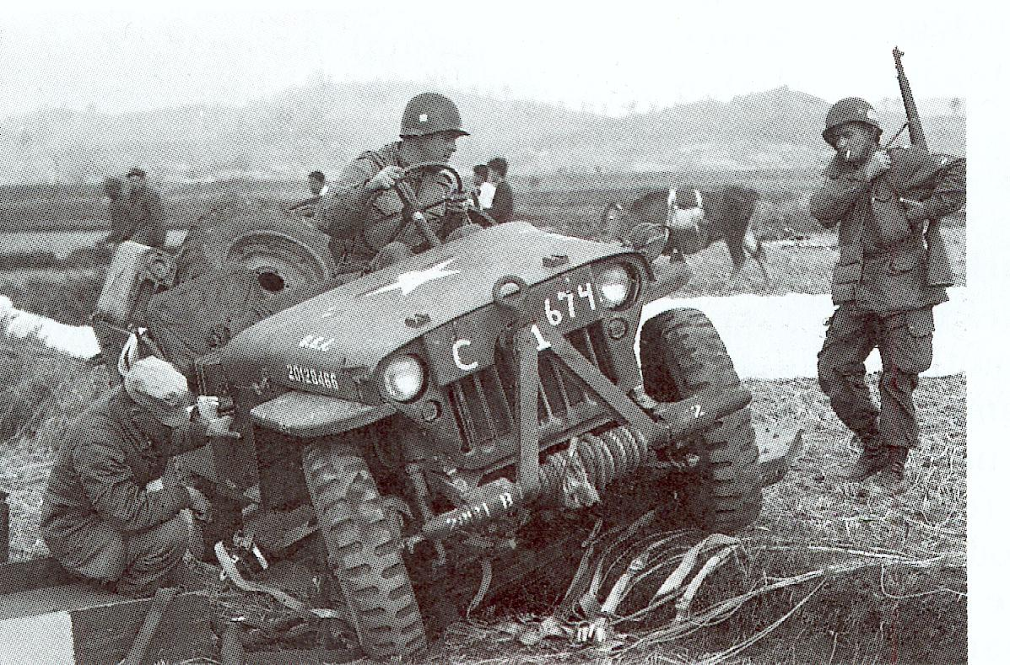

Slika 4: Džip (po izgovorjavi dži-pi za GP – ang. General Purpose – za splošno rabo), predstavljen 1940, je bil prvo vozilo s pogonom na štiri kolesa. Padalci odstranjujejo vezi z džipa, ki so ga skupaj z njimi spustili iz letala v vojaški operaciji med korejsko vojno.

Sodobni avtomobil
Leta 1955 je Citroën s hidropnevmatskim obešanjem in vzmetenjem svojega modela DS 19 – priljubljene »žabe« - presenetil tehnično javnost.
Avgusta 1969 je Austin Morris predstavil na trg mini minor (slika 5), ki je imel močan vpliv na vse nadaljnje male avtomobile. S postavitvijo motorja prečno na podvozje je v Grčiji rojeni konstruktor Alexander Issigonis (1906-1988) ustvaril majhen avto z mnogo večjim notranjim prostorom, kot so ga tedaj imeli številni večji osebni avtomobili. Mini je imel tedaj tudi razmeroma neobičajni sprednji pogon, ker se je s tem izognil potrebi po prostoru za kardansko gred v avtomobilu. Danes pravzaprav vsi mali avtomobili uporabljajo to izvedbo.

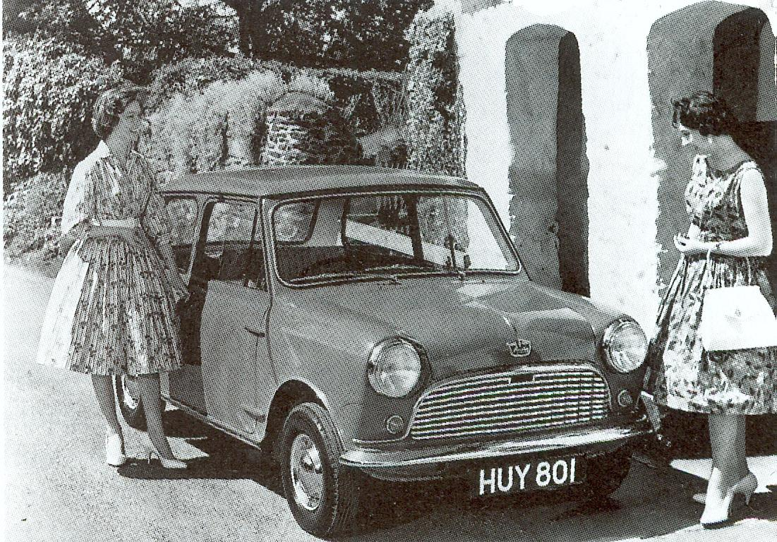

Slika 5: Mini. Manjše dobave bencina po sueški krizi 1956 so pripeljale do zahtev po manjših avtomobilih in direktor podjetja BMC je prosil Aleca Issigonisa, da skonstruira najmanjši možni avtomobil, ki bi še lahko prevažal štiri odrasle osebe in prtljago. Nastal je mini. Ki je prišel na trg 1959 kot morris mini minor/austin 7 in ga izdelujejo še danes. Njegov osnovni načrt motorja in pogona so uporabili pri skoraj vseh naslednjih malih avtomobilih.

Avtomobili so se danes razvili do te mere, da jih večina preseže hitrost 160km/h in prevozi več kot 11km z litrom bencina. Obenem se je močno izboljšala njihova zanesljivost, tako da z avtomobili lahko v splošnem prevozimo tisoče kilometrov brez okvar – in to za majhen delček nakupne cene podobnega avtomobila iz 20. let. V zgornjem razredu imajo številni avtomobili turbinsko polnjenje (slika 6), vbrizgavanje goriva, štirikolesni pogon in dosegajo 240km/h.
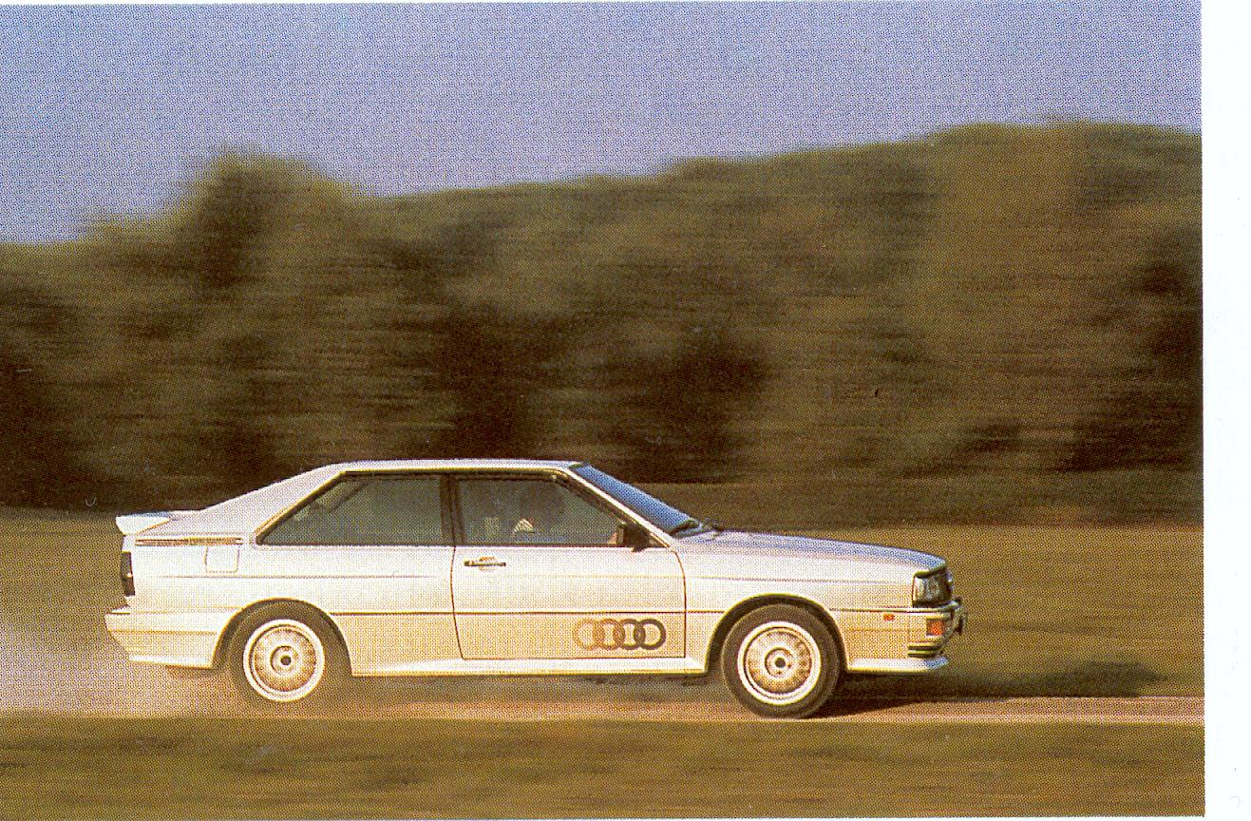

Slika 6: Audi quattro, ki so ga prvič pokazali 1980, je postal prvi serijski osebni avtomobil s stalnim pogonom na štiri kolesa. Zaradi svojih sposobnosti, povezanih s 5-valjnim 2114 cm³ turbo motorjem, je zelo uspešen avto za rally.
V zadnjih letih so japonski avtomobili izredno tehnično napredovali in Daljni vzhod je danes vodilni svetovni konstruktor motorjev. Ameriški izdelovalci so sloveli po tem, da njihovi avtomobili goltajo bencin, danes pa že izdelujejo gospodarnejše avtomobile. Evropa, klasična valilnica inovacij in novih konstrukcij, se bo morala prilagoditi novemu razvoju avtomobilov.
Smer razvoja gre k avtomobilom, ki manj onesnažujejo okolje s strupenimi izpušnimi plini.
V mnogih državah so uvedli predpise, ki zahtevajo uporabo avtomobilskih katalizatorjev za spreminjanje strupenih sestavin izpušnih plinov v neškodljive. Kakor bo treba okolje zavarovati pred škodljivim vplivom kurjenja fosilnih goriv, tako se bo moral temeljito spremeniti tudi avtomobil, če bo hotel preživeti.

Kako deluje avtomobil
Motor daje avtomobilu moč in mu omogoča gibanje; moč se v končni obliki prenese na kolesa. Vendar so potrebni še nekateri vmesni mehanizmi, kot so sklopka, menjalnik in diferencial, da lahko pride moč motorja v uporabni obliki do koles. Sočasno pa so potrebni tudi pomožni sistemi, kot so krmilni mehanizmi in zavore, da lahko ustrezno krmilimo gibanje avtomobila.

Večina današnjih avtomobilov ima štiritaktni bencinski motor s štirimi ali šestimi valji in ventili na vrhu. Čeprav je glavna naloga motorja, da zavrti vztrajnik – prvi člen v verigi, po kateri se moč motorja prenaša na kolesa – se z vrtenjem ročične gredi začne vrteti tudi alternator, ki ustvarja tok za potrebe avtomobilovih električnih sistemov, obenem pa polni avtomobilsko baterijo – električni akumulator. Ob zaganjanju avtomobila baterija s tokom oskrbuje ves avtomobilov električni sistem, predvsem pa vžigalni sistem; med vožnjo prispeva tudi k napajanju žarometov, hupe, grelnikov in brisalnikov. Istočasno pa pri vrtenju odmične gredi – ki je tudi povezana z ročično gredjo – poganja oljno črpalko in razdelilnik. Različne vrste motorjev-malo drugače
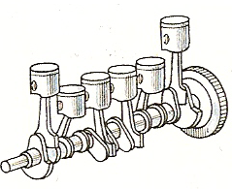

VRSTNI ŠESTVALJNIK
Motorji s šestimi valji v vrsti so zelo dolgi in dragi. Se pa mirno vrtijo in so lahko zelo močni, zato so primerni za limuzine.

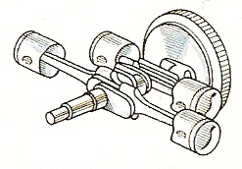
ŠTIRIVALJNI BOKSERSKI MOTOR
Avtomobili, kot je VW hrošč, imajo ležeče valje, razmeščene po dva in dva nasproti, zato imenujemo tak motor tudi boksarski. Tak motor je širok, toda hladen zrak zlahka doseže valje, zato vodno hlajenje ni vedno potrebno.

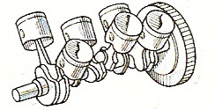
ŠESTVALJNI »V« MOTOR
Veliki vrstni motorji so predolgi in previsoki za vitke športne avtomobile, dolge ročične gredi pa bi se pa lahko pri veliki obremenitvi zvijale. Kompakten V motor ima valje razporejene v obliki črke V; ročična gred je krajša in bolj toga.

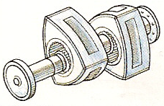
MOTOR Z VRTEČIM SE BATOM
Namesto običajnih batov in valjev ima Wanklow motor dva trikotna, zaobljena »rotorja«. Vrtita se v notranjosti motornega okrova in pri neprekinjenem gibanju sesata gorivo v okrov, ga stiskata, dokler se ne vžge in ga nato potisneta ven iz motorja. Taki motorji so mirni in kompaktni, vendar nezanesljivi in dragi

Vžigalni sistem
Namen vžigalnega sistema je ustvariti iskro, ki je dovolj močna, da vžge mešanico bencina in zraka v pravem trenutku, ko je posamezen bat na koncu kompresijskega takta. Iskra nastane tako da preskoči električni tok med dvema elektrodama svečke; vendar napetost, ki jo daje akumulator, ne zadostuje za ta namen. Vžigna tuljava poveča akumulatorsko napetost na okoli 15 000 voltov, preden gre skozi razdelilnik, kjer vrteči se rotor (ki ga poganja odmična gred) izmenoma usmerja tok k posamezni svečki.

Dovajanje goriva
Za učinkovito in gospodarno zgorevanje v motorju mora biti razmerje v mešanici bencina in zraka, ki prihaja v valj, točno krmljeno. To v splošnem dela uplinjač. Čeprav je več vrst uplinjačev, skoraj vsi sestoje iz cevi, v katero priteče zrak pri navzdolnjem gibu bata med sesalnim taktom. Ko zrak pospešeno teče skozi srednji zoženi del uplinjača, se njegov tlak zmanjša, kar vsrka curek goriva skozi šobo iz lončka, ki ga črpalka polni iz bencinskega rezervoarja. V uplinjaču je na motorjevi strani okrogla dušilna loputa, s katero prek pedala za plin krmilimo dotok goriva motorju ter s tem njegovo hitrost. Pri večini avtomobilov je podobna loputa (startna loputa) tudi na sesalni strani za zrak, s čimer krmilimo vstopajočo količino zraka in s tem bogatost gorivne mešanice.
Vse več namesto uplinjača uporabljajo neposredno vbrizgavanje goriva. To je bolj učinkovito in gospodarno kot uplinjač, ker je možno natančno meriti potrebne količine goriva, ki prihaja v zgorevalno komoro vsakega valja. Obstaja več sistemov – mehanski in električni – toda osnova vseh je vbrizgavanje goriva pod tlakom v zgorevalno komoro z mesta za sesalnim ventilom.

Prenos moči

Z izrazom »prenos moči« označujemo vse dele sistema, s katerim vodimo moč motorja od vztrajnika do pogonskih koles. Vrtenje vztrajnika se prenaša na menjalnik prek sklopke. Ko pritisnemo pedal sklopke, odklopimo vrteči se vztrajnik od pogonske osi menjalnika, kar omogoča, da avtomobil počasi spelje in da lahko tudi rahlo menjavamo prestave.
Menjalnik je potreben, ker – za razliko, na primer, od elektromotorja – večina motorjev z notranjim zgorevanjem razvije polno moč in navor (vrtilni moment) v razmeroma ozkem območju hitrosti motorja (običajno med 300 in 500 vrtljaji na minuto). S pomočjo menjalnika (in deloma tudi diferenciala) omogočamo motorju, da dela v teh mejah , medtem ko lahko avtomobil vozi različno hitro in pri različnih voznih razmerah.
Strm vzpon na primer zahteva nizko prestavo, ker je motor samo pri velikih hitrostih vrtenja sposoben ustvariti dovolj navora, da se kolesa vrte. Na drugi strani pa takrat, ko zadostuje majhen navor, kot pri hitri vožnji na ravni cesti, uporabljamo visoko prestavo, ker dosegamo takrat velike hitrosti gibanja ob (sorazmerno) majhni hitrosti motorja. Na ta način se poveča zdržljivost motorja, potnikom je udobneje in poraba goriva je manjša.
Za menjalnikom in sklopko se pogon prenaša na diferencial. Pri pogonu na prvi kolesi je prenos z menjalnika na diferencial neposreden; pri pogonu na zadnji kolesi in motorju spredaj pa diferencial poganjata kronski zobnik ter pastorek na koncu kardanske gredi.
Hitrost vrtenja gredi za menjalnikom se še manjša z diferencialom (na okoli četrtino hitrosti v menjalniku). Toda osnovna naloga diferenciala je porazdelitev moči na obe pogonski kolesi v potrebnem razmerju. Takšen mehanizem je nujen na ovinkih, kjer se mora zunanje kolo vrteti hitreje kot notranje.

Tabela 1: Delitev motorjev:
Po delovanju, viru energije: | Po razvrstitvi valjev:
Bencinski motor ima večina avtomobilov, motornih koles, vodni gliserji, itd. | Vrstni motor – (valji so nameščeni v isti ravnini na eni strani ročične gredi).
Dieselski motor imajo kamioni, traktorji, delovni stroji….saj je tak motor dovolj močan. | V motor – (valji so nameščeni v dveh ravninah).
Wanklov motor se dandanes uporablja zelo poredko, vendar ga še uporabljajo v kakšnih športnih avtomobilih... | Bokser motor – (valji so nameščeni v isti ravnini na obeh straneh ročične gredi).

Tabela 2: Najbolje prodajane znamke avtomobilov v Sloveniji od januarja do marca 2006:

 | Znamka | Št. prodanih vozil
1. | Renault | 3659
2. | VW | 1909
3. | Opel | 1587
4. | Citroën | 1246
5. | Peugeot | 1227
6. | Hyundai | 818
7. | Toyota | 752
8. | Fiat | 629
9. | Ford | 604
10. | Seat | 489
11. | Chevrolet | 484
12. | Audi | 418
13. | Škoda | 394
14. | BMW | 360
15. | Mazda | 302

Najbolj prodajani avtomobili v Sloveniji

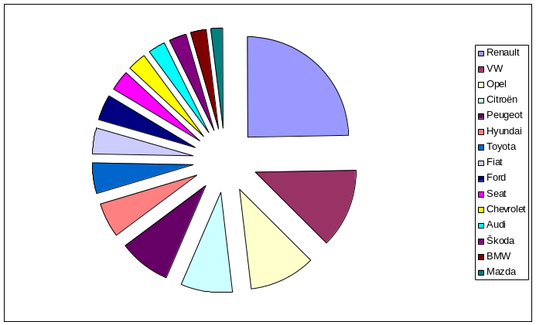

Grafikon 1: Graf, ki predstavlja zgornjo tabelo

Motošport
Tako hitrost, kot dirkanje z različnimi športnimi avtomobili in formulami ima več desetletno, že kar stoletno tradicijo. V pričujoči seminarski nalogi se bom avtomobilskega dirkanja le rahlo »dotaknil« z nekaterimi zanimivimi rekordi v tekmovanju formule ena (F1). Za bolj natančno obravnavo, te izredno zanimive in široke teme, pa bo prostor v kateri izmed prihodnjih nalog.
Poznamo več vrst motošportov kot so formula 1 in ostale podzvrst formule, rally, Nascar in podobni …

Največ zmag na Velikih nagradnih dirkah v F1
 | Dirkač | Sezone | Dirke | Zmage | Odstotek
1 | Michael Schumacher | 1991–2006 | 250 | 91 | 36.40%
2 | Alain Prost | 1980–1991, 1993 | 202 | 51 | 25.25%
3 | Ayrton Senna | 1984–1994 | 162 | 41 | 25.31%
4 | Nigel Mansell | 1980–1992, 1994–1995 | 191 | 31 | 16.23%
5 | Jackie Stewart | 1965–1973 | 100 | 27 | 27.00%
6 | Jim Clark | 1960–1968 | 73 | 25 | 34.25%
6 | Niki Lauda | 1971–1979, 1982–1985 | 177 | 25 | 14.12%
8 | Juan Manuel Fangio | 1950–1951, 1953–1958 | 52 | 24 | 46.15%

Največ zmag na Velikih nagradah v sezoni:
Dirkač | Sezona | Dirke | Zmage | Odstotek
1 | Michael Schumacher | 2004 | 18 | 13 | 72%
2 | Michael Schumacher | 2002 | 17 | 11 | 65%
3 | Nigel Mansell | 1992 | 16 | 9 | 56%
3 | Michael Schumacher | 1995 | 17 | 9 | 53%
3 | Michael Schumacher | 2000 | 17 | 9 | 53%
3 | Michael Schumacher | 2001 | 17 | 9 | 53%
7 | Ayrton Senna | 1988 | 16 | 8 | 50%
7 | Michael Schumacher | 1994 | 16 | 8 | 50%
7 | Damon Hill | 1996 | 16 | 8 | 50%
7 | Mika Häkkinen | 1998 | 16 | 8 | 50%

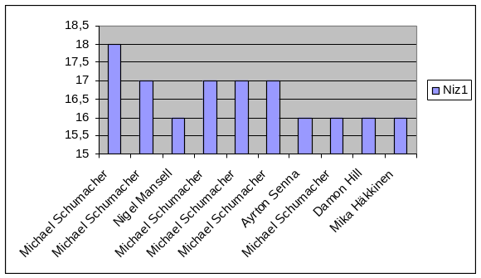

Graf 5 prikaz tekmovalcev in zmag

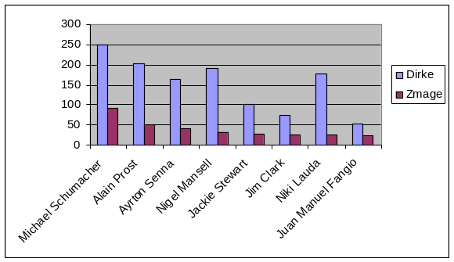

Graf 4 prikaz tekmovalcev, njihovih dirk in zmag
10 Zanimivosti

Najhitrejši jaguar
Najhitrejšemu jaguarju je ime Palmer jaguar JP1. To je dirkalni avtomobil, ki so ga naredili strokovnjaki. Ti so motor predelali in mu tako dali moč 180 kilovatov (245 konjskih moči). Moč se na vsa štiri kolesa prenaša prek šest stopenjskega menjalnika. JP1 ima le 650 kilogramov. Zato so tudi podatki o zmogljivostih odlični: pospešek do 100 kilometrov na uro v 3,6 sekunde, do 160 kilometrov na uro v 6,8 sekunde ter največja hitrost 290 kilometrov na uro. Vsekakor pa je to presenetljivo, če povem, da Palmer jaguar JP1 kot gorivo uporablja naravni plin. Namenjen je le za dirkalne steze in tistim, ki bi zanj odšteli gromozanskih 161.000.000 slovenskih tolarjev.

- Avtomobilske barve - odporne proti praskam

Nova tehnologija več-slojnega barvanja z UV-žarčenjem povečuje odpornost avtomobilskih barv proti različnim poškodbam, kar bo precejšnji napredek v avtomobilski tehnologiji. Odveč bo skrb zaradi krtačk v pralnicah, kamenčkov in peska na cesti ter prask, ki jih na parkiriščih rišejo osebnostno motene osebe ☺.
Avtomobilska barva je sestavljena iz treh osnovnih sestavin: pigmenta, vezivnega sredstva in razredčila. Pigment določa želeni odtenek, vezivno sredstvo vse drži skupaj. Namesto dosedajšnih nitroceluloznih barv, za katere so uporabili organska razredčila, sodobna tehnologija uporablja sintetične, vodno razgradljive barve. Po nanašanju je barvo treba toplotno obdelati v pečeh, s čimer se doseže bistveno kakovostnejši površinski sloj v primerjavi s klasičnimi barvami. Tehnološki razvoj je zmanjšal razliko med navadnimi in kovinskimi barvami, tako da slednje postajajo standard.

- Le mit?

V Angliji so izvedli raziskavo med 1000 ženskami in moškimi, ki je potrdila že desetletja star rek o nerodnosti žensk za volanom. Rezultati raziskave so pokazali, da 75 odstotkov voznic niti teoretično ne zna zamenjati počene pnevmatike, 4 odstotke voznic pa sploh ne ve, kje se rezervno kolo nahaja. Med vsemi vprašanimi ženskami jih skoraj polovica še nikoli ni preverila tlaka v pnevmatiki. Tretjina voznic se v primeru kakršne koli okvare na avtomobilu ali počene gume raje zanese na moško pomoč oziroma svojega moža - kar 73 odstotkov moških namreč zna zamenjati počeno gumo.

- Skok na Balkan

V BiH-u je kar 84% vozil starejših od 16 let. 56% jih je znamke VW, četrtina pa Golf. 90% avtomobilov sestavljajo nemške znamke in Opel

Goriva
Danes sta navadno dve gorivi, ki ju uporabljamo, za pogon.
To sta derivata nafte bencin in plinsko olje (dizel)
O njima vemo že dovolj zato bom tu raje malo napisal o novih pogonih. Električna energija, gorivne celice, vodik in za zdaj najbolj razširjen hibridni pogon. Pri tem je stvar v tem, da se (za zdaj še) bencinski in elektromotor dopolnjujeta in izmenjavata pri poganjanju. Rezultat je manjša poraba in večkrat tudi večja moč. Pri ostalih zgoraj navedenih pogonih je vse še vedno v povojih. Vodik, ki se omenja kot najbolj perspektivno gorivo se še vedno le počasi prebija in do prvega serijskega avtomobila na vodikov pogon bo treba še malo počakati-kakšno leto ali dve. Problem je seveda tudi premajhno število črpalk s tem plinom.

Novosti
- Navigacija

Ena največjih novosti v avtomobilu je prav gotovo navigacija. Ta se nahaja serijsko v vozilih prestižnega razreda, kot del dodatne opreme pa vse od nižjega srednjega razreda naprej. Pred kratkim je tudi Slovenija dobila svoje mesto na zemljevidu, ker je bila prej to le bela lisa. Nad navigacijo bdi Ameriški vojaški sistem GPS, ki omogoča lociranje na 1m natančnosti. Čez nekaj let pa bo prišel tudi njegov konkurent Gallileo, ki bo omogočal lociranje celo cm natančno

Moč
Moč se meri v dveh enotah v KW (kilovatih) oziroma konjskih močeh (KM)
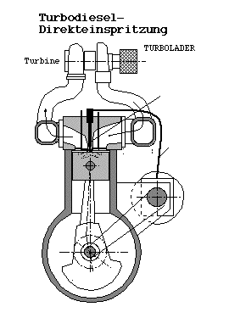
Pretvorba iz ene enote v drugo je enostavna.
Motor s 165 KW ima 224 KM
1 KW=1,3575…KM
1KM=0,737 W
Moč je danes v avtomobilih od okoli 45KM pa do 1000 KM
Moč je odvisna od gibne prostornine vrste goriva in načina vbrizga ter seveda tehnologije, ki jo tovarna uporabi.
Praviloma so bencinski motorji precej močnejši od dizelskih toda danes je lahko turbo dizelski motor tudi močnejši od navadnega bencinskega. Vse pa se spremeni, ko bencinskemu motorju dodamo turbino. Pomembno je paziti, da motorja ne navijamo samo razen če nismo v tem zelo vešči. Še posebej pri starejših avtomobilih se rado zgodi, da materiali ne prenesejo obremenitev, ki jih prinese dodana moč. Način vbrizga in pomoč ene ali celo več turbin lahko pri iti gibni prostornini močno spremenijo moč. Danes le še Volkswagen dokaj uspešno izdeluje navadne dizle brez turbine (SDI). Skoraj vsaka večja tovarna pa ima svojo oznako za turbo dizla kot so:
TDI (audi, VW, Seat, škoda)
CDI (MB)
d (BMW)
HDI (koncern PSA-Citroen & Peugeot) (Renault)
D-4D (Toyota)
Vsi pa delujejo pod približno enakim principom. Prerez bata in turbine je prikazan spodaj.

Zaključek
Avtomobili me navdušujejo že od malega, zato mi te teme ni bilo težko izbrati. Rad pa bi o njih tudi nekaj napisal in projektna naloga pri pouku informatike je prava oblika da izkažem to svojo navdušenost.
Skozi dobo daljšo od 100 let so se avtomobili zelo razvili. Napredovali so na udobju, moči, uporabnosti, prostornosti … Za to da avtomobil pride na tržišče je odgovorno zelo veliko ljudi (od dizajnera pa do prodajalca) …
Moji cilji pri tej projektni nalogi so bili, da bi izvedel še več o svetovnem avtomobilizmu ter to predstavil tudi drugim. Ta projektna naloga je pa tudi bila vaja za moje nadaljnje ustvarjanje s programom Word, naučil sem se tudi nekaj stvari, ki jih nisem znal.

Nekatere zanimive strani
- http://www.howstuffworks.com/
- http://www.motorbase.com/
- http://www.avtomania.com/
- http://www.carzonespecials.com/
- http://www.babez.de/
- http://www.carstyling.net/
- http://www.supercars.com/
- http://www.avtomania.com/
- http://www.avtomobilizem.com/
- http://www.mit.edu/activities/solar-cars/
- http://www.novium.si/car.php?article=3
- http://www.geocities.com/bvogri/
- http://www.euroncap.com/
- http://www.avto-on.net (spletna stran in revija Avto-on.net)

Viri
- Družinska enciklopedija, Guinness, Ljubljana:Slovenska knjiga, 1995-96
- http://sl.wikipedia.org/wiki/Avtomobilizem
- Forum na strani www.avtomobilizem.com
- Slike z strani www.google.com
- http://www.asista-skupina.si/Produkti/Vzajemni-skladi/MP-Energy-si
-http://sl.wikipedia.org/wiki/Seznam_rekordov_Formule_1

motorwagen- trikolo z bencinskim motorjem in enim valjem
vis-a-vis – karoserija kjer so potniki nasproti si sedeči
dos-a-dos – karoserija kjer so potniki obrnjeni skupaj s hrbti

